
المملكة العربية السعودية الاختبار النهائي /للفصل الدراسي الأول
وزارة التعليم العــــــــــــام الدراسي / 1447ه
إدارة تعليم ....... المــــــــــــــــــــــــــــــــــــــــــــــــــــــــادة / رياضيات
مدرسة .............................. الصـــــــــــــــــــــــــــــــــــــــــــــــــــــــــف / الأول
الــــــــــــــــــــــــــــــــــــــــــــــــــــــــــــزمن / ساعتان

اسم الطالب : ......................................................................................................... الصف الأول / .........

السؤال | الأول | الثاني | الثالث | الرابع | المصحح |  | المراجع |  | الدرجة النهائية
الدرجة |  |  |  |  | الاسم |  | الاسم
الدرجة | 6 | 12 | 11 | 11 | التوقيع |  | التوقيع |  | 40

 |  | السؤال الأول :
 |  | أ) حوط الشكل الذي يشترك مع المثلث داخل الإطار في أكثر من خاصية :
ب) صل بخط بين عناصر المجموعتين المتقابلتين،
ثم حوط الصورة التي بها عدد المجموعتان متساويان هي:
 |  | ج) صل بخط بين عناصر المجموعتين المتقابلتين، ثم حوط المجموعة التي عدد عناصرها أكثر :
 |  | د) صل بخط بين عناصر المجموعتين المتقابلتين ثم حوط المجموعة التي عناصرها أقل:
 |  | السؤال الثاني :
 |  | أ) عد الكرات داخل كل وعاء ثم أكتب عددها في المربع:

4
1
 |  | ب) اكتب الأرقام من الواحد الى الخمسة: -
  1 |  | 3
 |   ج) عدد أصابع الإنسان  في اليد الواحدة = |  |  |  | د) عدد القطط  في الصندوق =
 | 2 ، 3 ، 4 ، 5 |  |  |  | 0 ، 1 ، 2 ، 3
ه) ضع علامة X على الدب الذي في الوسط :-
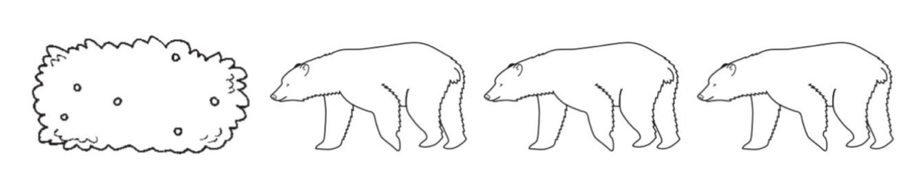
 | و) حوط البالون الذي يقع فوق الشجرة ، وضع على البالون الذي يقع تحت الشجرة:
 | 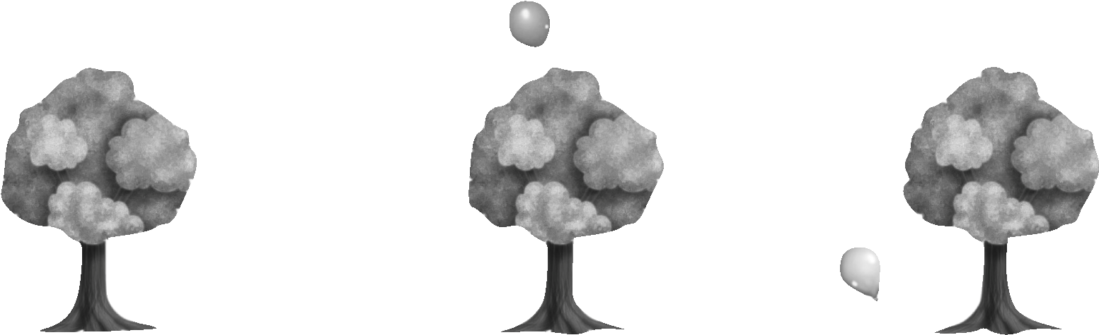
 | السؤال الثالث :
 | أ) حوط الحيوان الذي يسير قبل الآخرين و X على الحيوان الذي يسير بعد الآخرين:
 | 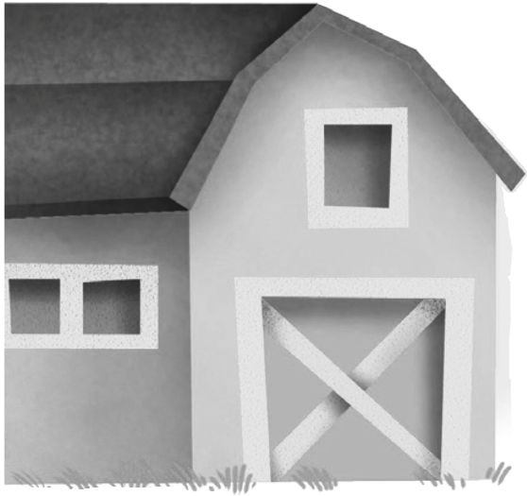
 | ب) حوط الشكل التالي في النمط المعطى :
 | 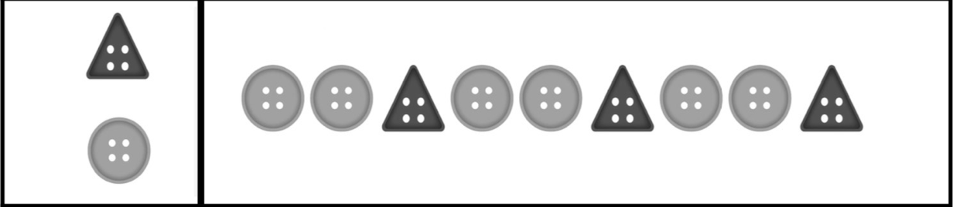

ج) اكتب العدد المناسب :





د) اكتب العدد أمام المجموعة ، ثم صل بخطوط بين المجموعتين ، ثم حوط المجموعة الأكثر:
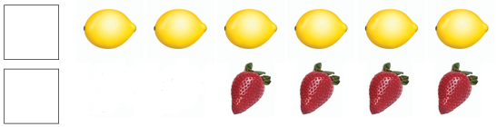

ه) اكتب الأعداد المفقودة :
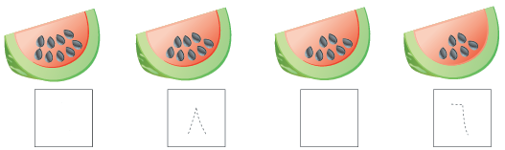 | 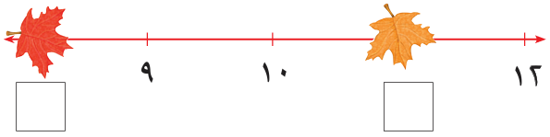
السؤال الرابع :
أ) حوط الولد الثاني ، وضع X على الوالد الأخير:


ب) اكتب الجمل العددية التالي :
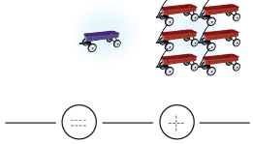 | 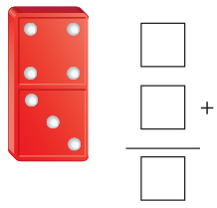

ج) اكتب مكونات العدد المعطى :
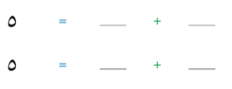 | 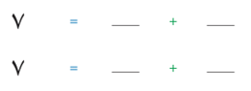

د) أوجد ناتج الجمع :
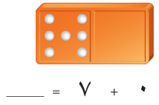 | 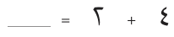  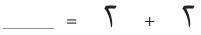
معلم المادة : .......................... نهاية الأسئلة مدير المدرسة: .......................

المادة / رياضيات
الصف / الأول ابتدائي
الزمن / ساعتان ونصف
الفترة / الأولى
المملكة العربية السعودية
وزارة التعليم
ادارة التعليم

السؤال الأول | السؤال الثاني | السؤال الثالث | المجموع (40) | الدرجة النهائية كتابة
اختبار الفصل الدراسي الأول ( الدورالاول) للعام الدراسي ١٤٤٧ هـ
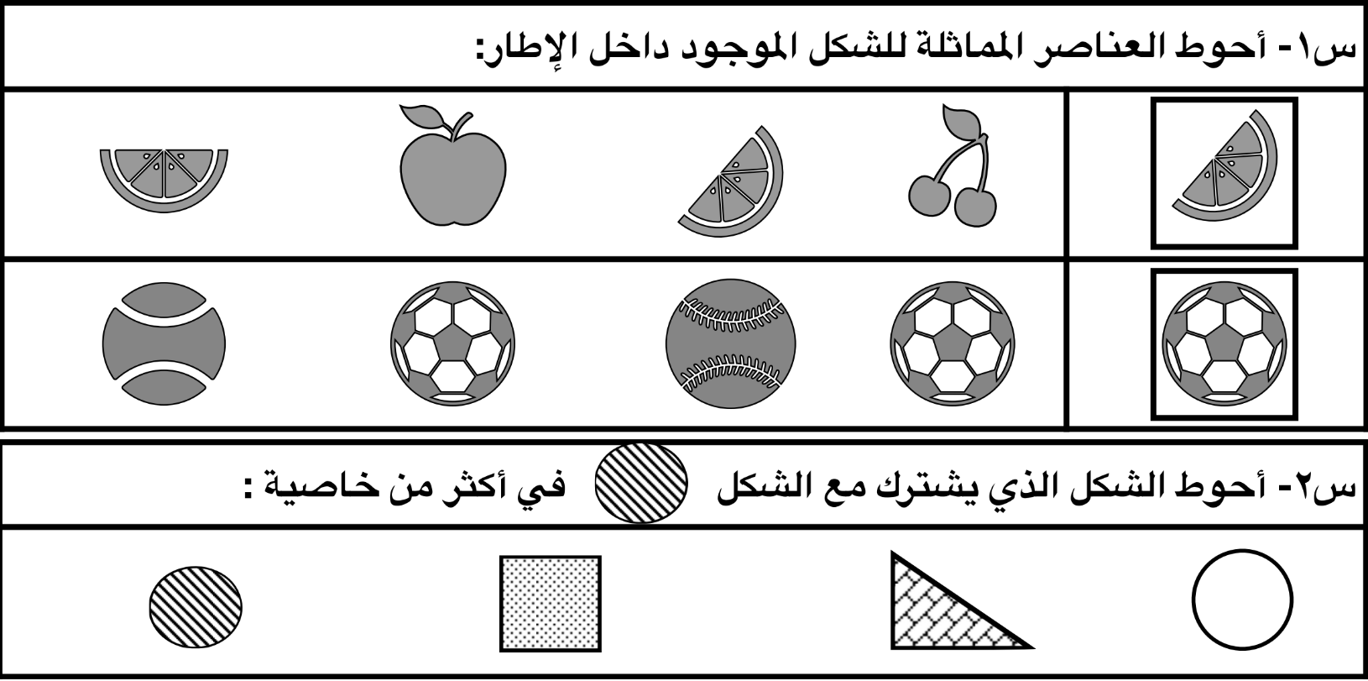

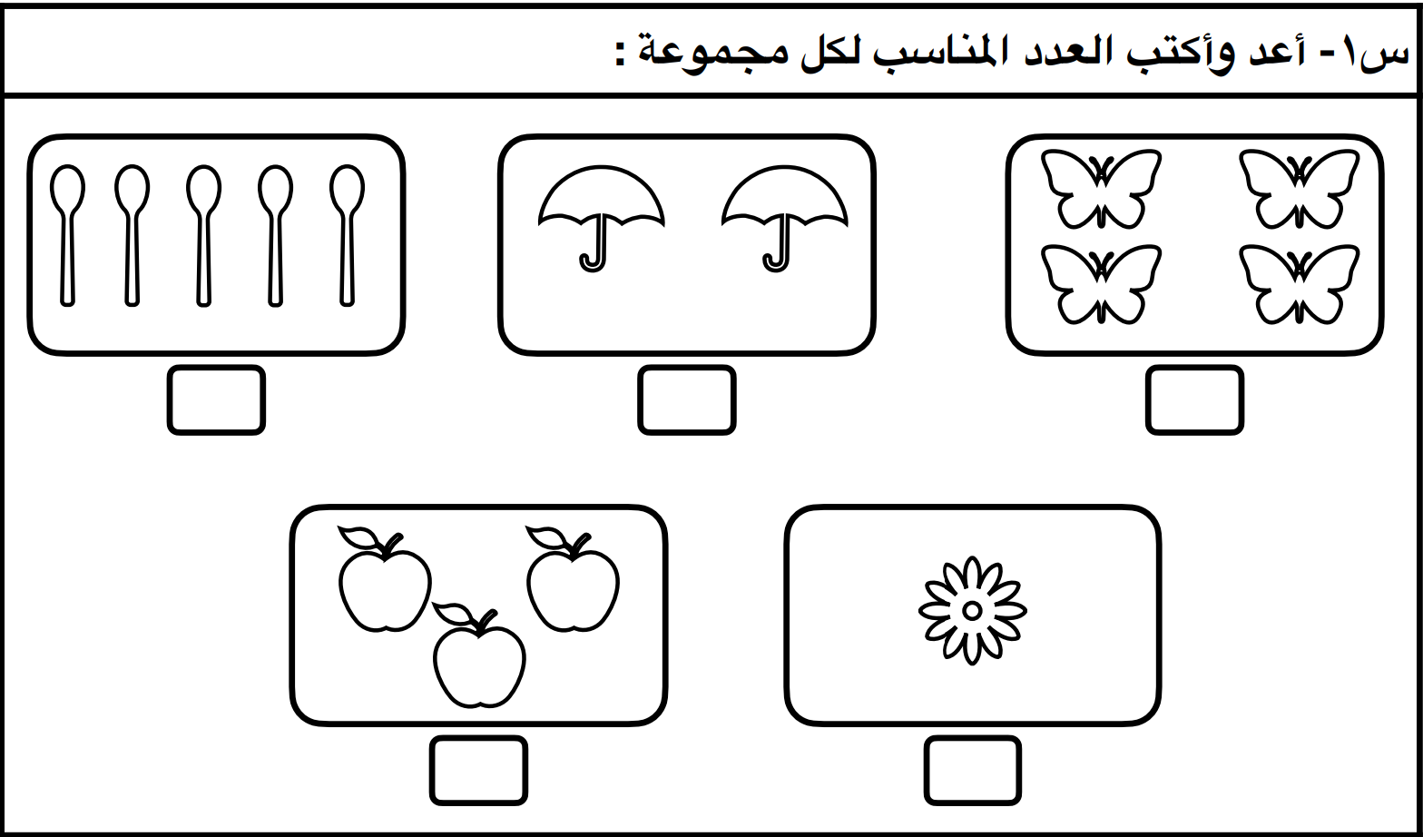

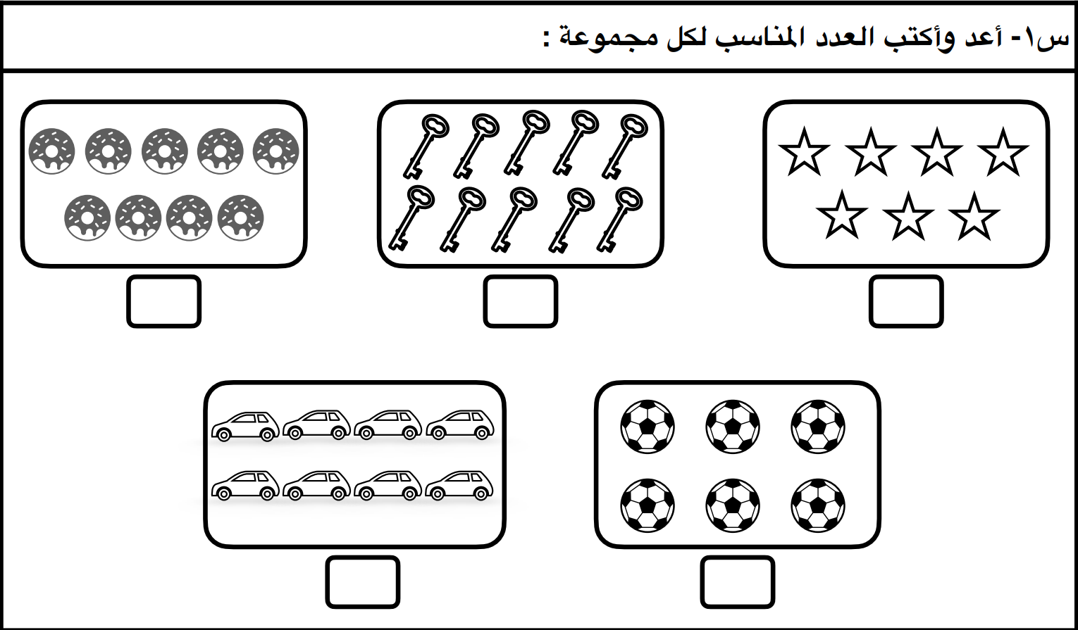

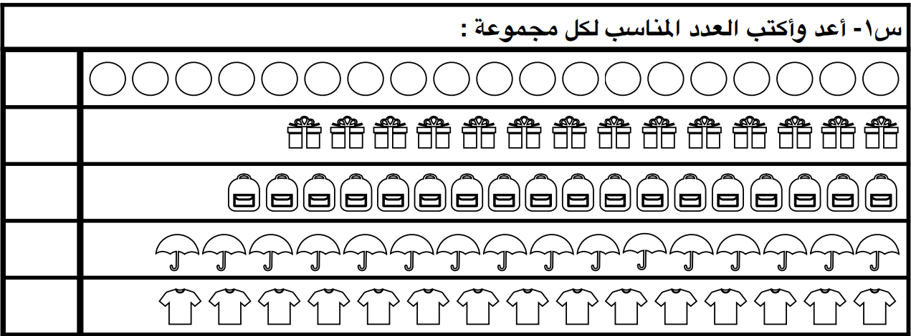

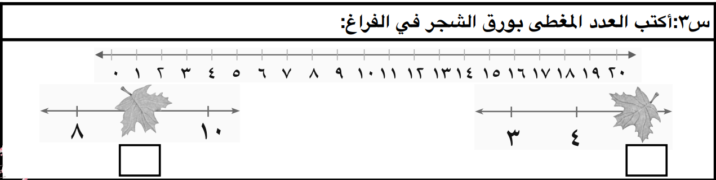

س :أكتب الأعداد من 1 الى 20:
1 | 2 | 3 |  |  |  |  |  |  | 01
11 | 21 | 31 |  |  |  |  |  |  | 02

س :أكتب جملة الجمع المناسبة:
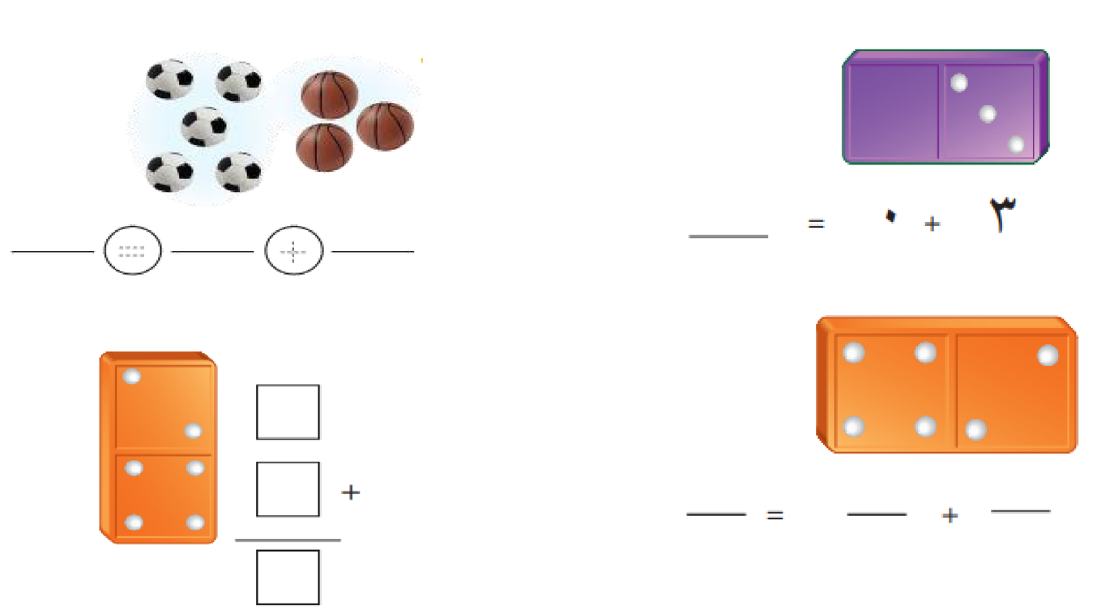

انتهت الأسئلة
مدير المدرسة معلم المادة

